2019.9.11(三) 雲端學務系統介紹 (成績處理)

登入方式可選擇從
1教育局網頁、2本校網頁，輸入你的研習帳號及密碼

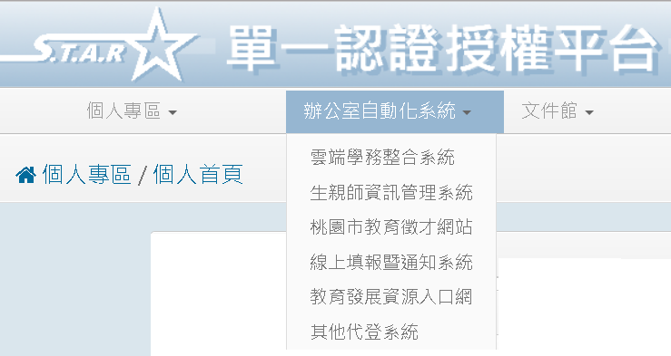

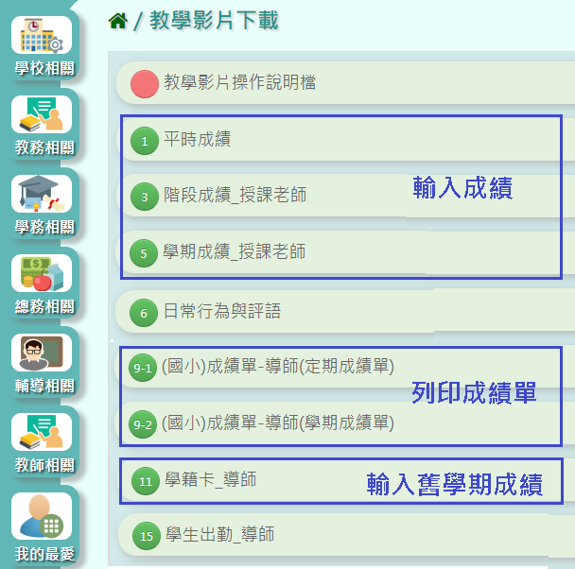

一年級：所有科目要輸入成績(包括彈性課)
其它年級：彈性課不需要全部，例如英語、電腦

在家裡不能輸入成績，要設定vpn連線。
https://vpn.tyc.edu.tw 在網頁裡點選 Pulse Secure VPN操作手冊。

